Взбитость мороженого с амарантом
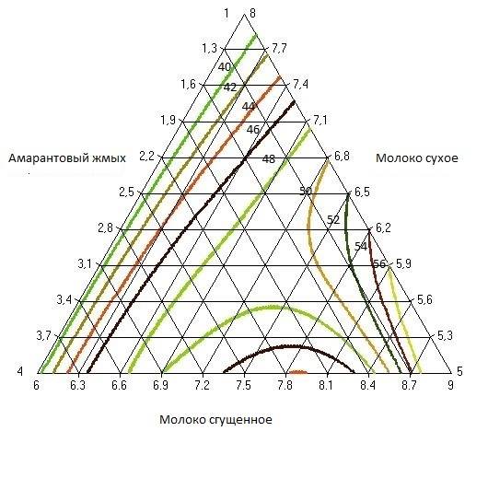

Взбитость мороженого с сывороточным концентратом
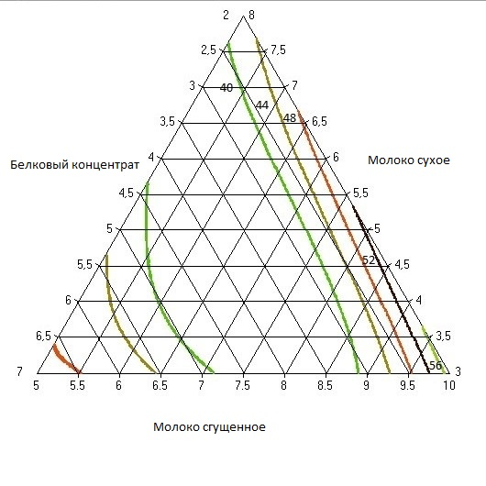

Органолептическая оценка мороженого с амарантовым жмыхом
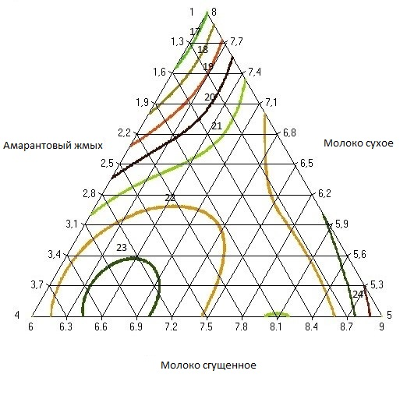
Органолептическая оценка мороженого с сывороточным концентратом